**Факультет інформатики та обчислювальної техніки**

**Кафедра інформатики та програмної інженерії**

“ЗАТВЕРДЖЕНО”

____________ Максим Головченко

“___” ____________________ 2021 р.

**Програмне забезпечення для Веб-гра «Сапер» з можливістю авторизації та перегляду результатів ігор**

**Керівництво користувача**

КПІ.ІП-9112.045440.03.34

“ПОГОДЖЕНО”

Керівник роботи:

_______________ М.М.Головченко

Виконавець:

_______________Коробка І.О.

Київ – 2021ЗМІСТ

1 ВСТУП 3

1.1 Область застосування ...................................................................................... 3

1.2 Короткий опис можливостей .......................................................................... 3

1.3 Рівень підготовки користувача ...................................................................... 4

1.4 Перелік експлуатаційної документації, з якою необхідно ознайомитися користувачу ............................................................................................................4

2 ПРИЗНАЧЕННЯ ТА УМОВИ ЗАСТОСУВАННЯ 5

3 ПІДГОТОВКА ДО РОБОТИ 6

3.1 Склад дистрибутивного носія даних ............................................................. 6

3.2 Порядок завантаження даних та програм ......................................................6

3.3 Порядок перевірки працездатності ................................................................ 6

4 ОПИС ОПЕРАЦІЙ 7

4.1 Виконувані функції та задачі ..........................................................................7

4.2 Опис операцій технологічного процесу обробки даних, необхідних для виконання задач .................................................................................................... 9

5 АВАРІЙНІ СИТУАЦІЇ 16

6 РЕКОМЕНДАЦІЇ З ОСВОЄННЯ 17

1 ВСТУП

1.1 Область застосування

Вимоги поточного документа застосовуються при:

* завчасних випробуваннях програмного забезпечення;
* безпосередньому користуванні програмним продуктом.

1.2 Короткий опис можливостей

Програмне забезпечення для интелектуально-розважальної гри Сапер ставить за мету вирішення ряду таких проблем:

* реєстрація за допомогою введення наступних даних(ім’я користувача, пароль користувача)
* проводити вільний час з користю, граючи в логічну гру;
* зберігати свої ігрові результати;
* спостерігати за своїми досягненнями серед інших гравців;

1.3 Рівень підготовки користувача

Користувач системи має бути ознайомлений з принципами роботи web браузерів, рекомендовано також мати базові знання в області завантаження застосунків та робота з терміналом

2 ПРИЗНАЧЕННЯ ТА УМОВИ ЗАСТОСУВАННЯ

Програмне забезпечення побудоване для таких видів діяльності які потребують швидкого та простого веб-додатку для інтелектуального проводження часу у грі Сапер з можливістю перегляду результатів

Функції системи перелічені у п. 1.2 даного документа.

3 ПІДГОТОВКА ДО РОБОТИ

3.1 Склад дистрибутивного носія даних

Для роботи програмного забезпечення потрібно будь-який web браузер, з доступом до мережі інтернет, та встановленим ПЗ, Node.js, yarn

3.2 Порядок завантаження даних та програм

Для початку роботи з програмним забезпеченням користувачу потрібно встановити і запустити ПЗ та перейти на сайт localhost:3000

3.3 Порядок перевірки працездатності

Для перевірки роботи програмного забезпечення:

* відкрити браузер;
* ввести адресу веб-додатку в поле адрес і натиснути клавішу «Enter»;
* у формі авторизації ввести ім’я та пароль якщо такий є, та натиснути кнопку «Login».

4 ОПИС ОПЕРАЦІЙ

4.1 Виконувані функції та задачі

Програмне забезпечення для інтелектуального проводження часу у грі Сапер з можливістю перегляду результатів, виконує функції та задачі наведені у таблиці 4.1.

Таблиця 4.1 – Функції та задачі ПЗ

|  |  |  |
| --- | --- | --- |
| **Функції** | **Задачі** | **Опис** |
| Забезпечує діяльність користувачів | Реєстрація користувача | Реєстрація нового облікового запису користувача в системі. |
|  |  |
| Авторизація користувача | Авторизація користувача в системі. |
| Вихід з облікового запису | Вихід користувача з системи |
| Проходження гри | Вибір рівня складності | Вибір рівня складності перед початком гри |
| Використання підказки | Відкриття комірки без міни |
| Таймер гри | Підрахунок часу проходження гри |
| Лічильник мін | Лічильник мін |

4.2 Опис операцій технологічного процесу обробки даних, необхідних для виконання задач

**Реєстрація та авторизація користувача**

Основні елементи сторінки:

* кнопка переходу на сторінку аутентифікації (рисунок 4.1 та рисунок 4.2 п.1);
* поле введення ім’я користувача (рисунок 4.1 та рисунок 4.2 п.2);
* поле введення паролю (рисунок 4.1 та рисунок 4.2 п.3);
* кнопка підтвердження реєстрації (рисунок 4.1 п.4);
* кнопка підтвердження авторизації (рисунок 4.2 п.4);
* кнопка переходу на сторінку авторизації (рисунок 4.2 п.5);
* кнопка переходу на сторінку реєстрації (рисунок 4.1 п.5).

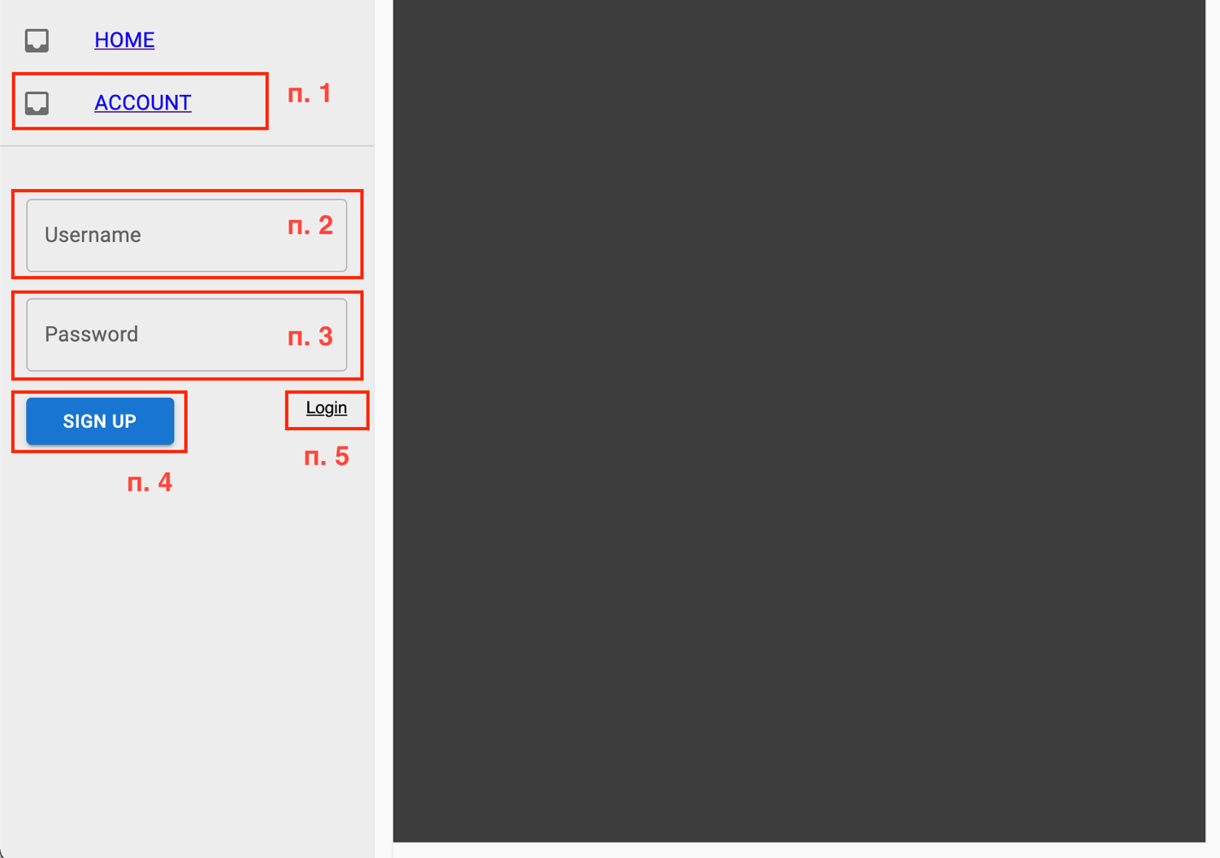

Рисунок 4.1 – Вигляд сторінки реєстрації

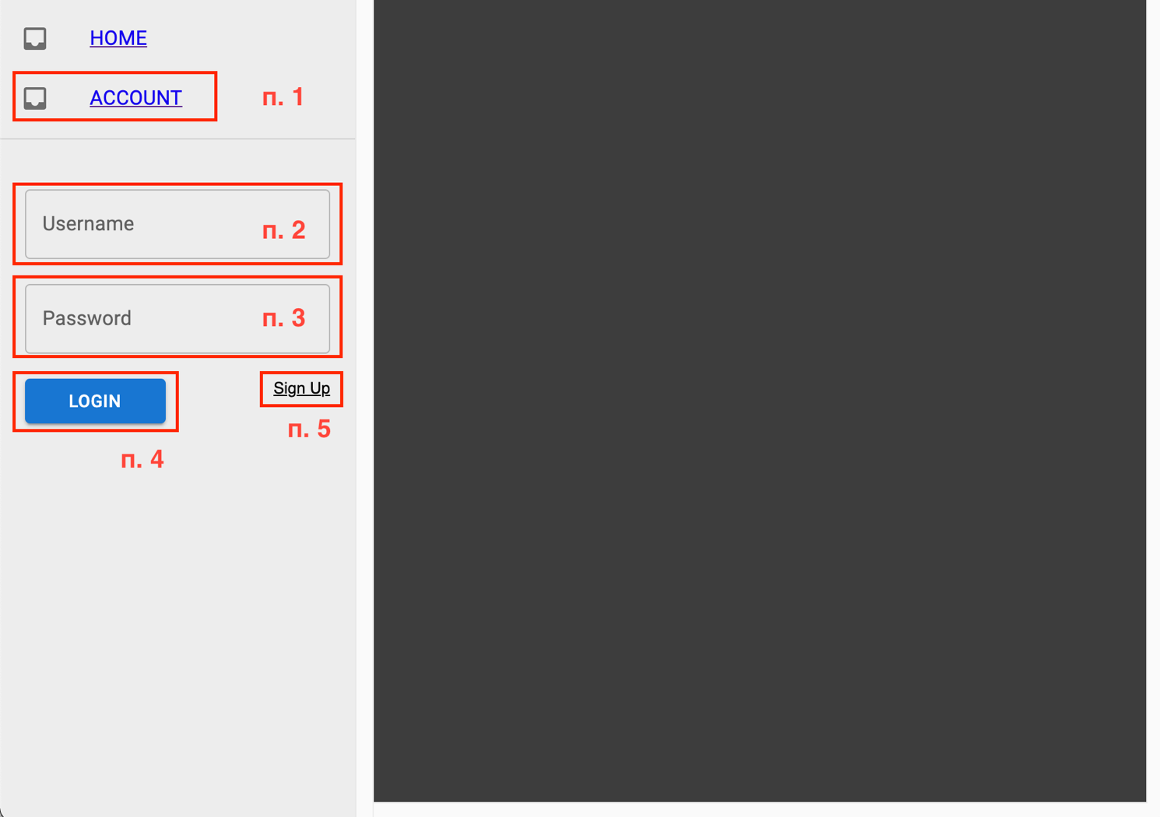

Рисунок 4.2 – Вигляд сторінки авторизації

**Проходження гри користувача**

Основні елементи сторінки:

* кнопка переходу на сторінку гри (рисунок 4.3 п.1);
* поле вибору рівня складності (рисунок 4.3 п.2);
* кнопка для використання підказки (рисунок 4.3 п.3);
* кнопка початку гри спочатку (рисунок 4.3 п.4);
* час проходження гри (рисунок 4.3 п.5);
* кількість не позначених мін (рисунок 4.3 п.6);
* поле для гри (рисунок 4.3 п.7).

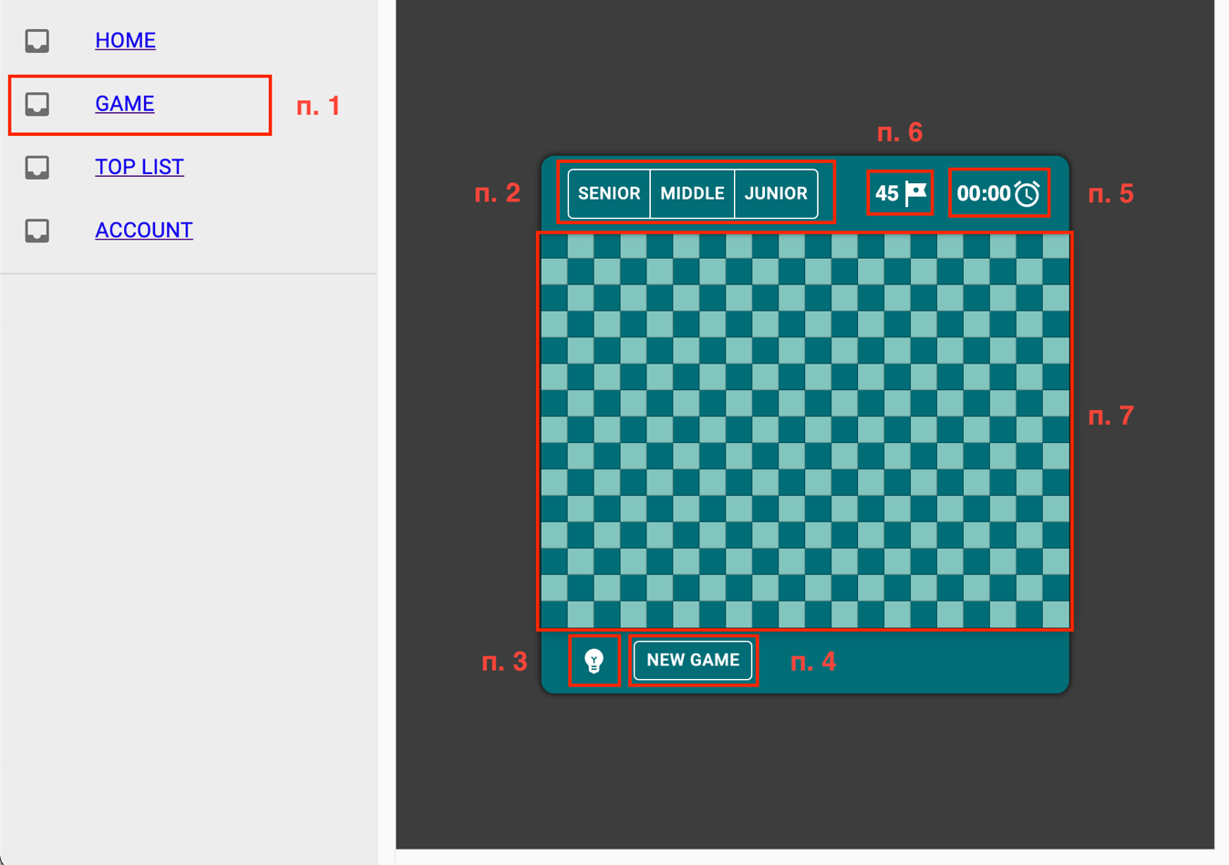

Рисунок 4.3 – Вигляд сторінки гри

**Перегляд результатів ігор**

Основні елементи сторінки:

* кнопка переходу на сторінку результатів (рисунок 4.4 п.1);
* список результатів (рисунок 4.4 п.2);
* позначка лідера списку (рисунок 4.4 п.3);
* ім’я користувача (рисунок 4.4 п.4);
* елемент списку (рисунок 4.4 п.5);
* час проходження гри (рисунок 4.4 п.6);
* рівень складності (рисунок 4.4 п.7).

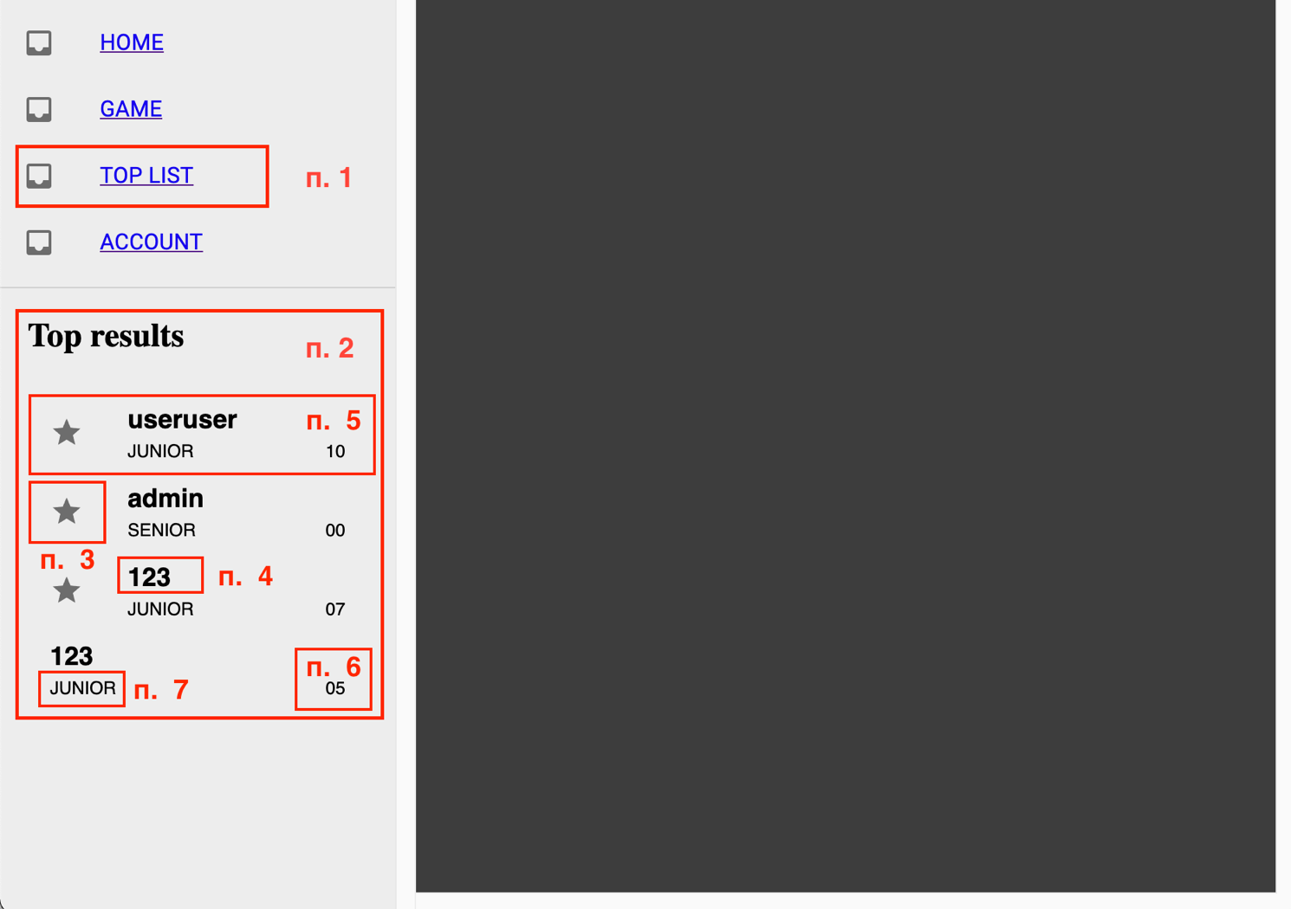

Рисунок 4.4 – Вигляд сторінки результатів

5 АВАРІЙНІ СИТУАЦІЇ

При виникненні аварійних ситуацій в програмному забезпеченні, користувачу виводиться повідомлення про помилку.

6 РЕКОМЕНДАЦІЇ З ОСВОЄННЯ

Рекомендується виконати послідовність кроків згадану у п. 4.2 цього документу.